北京理工大学计算机学院

《Android技术开发基础》课程设计模板

班级___07111802______学号__1120180484___姓名____付宇______

#### 1 App的运行与开发环境

1. **运行环境**： 6.0以上版本Android的Android手机/平板
2. **部署方法：** 直接安装“密码箱.apk”即可
3. **开发环境：** Android Studio 4.0, IntelliJ IDEA 2020.1
4. **手写代码行数：**手机端约1500行（Kotlin）

#### 2 App功能说明：

首先，第一次使用时我们需要进行登录，设置个人用户姓名和登陆密码，如图所示（在自己手机运行并进行截图展示）：

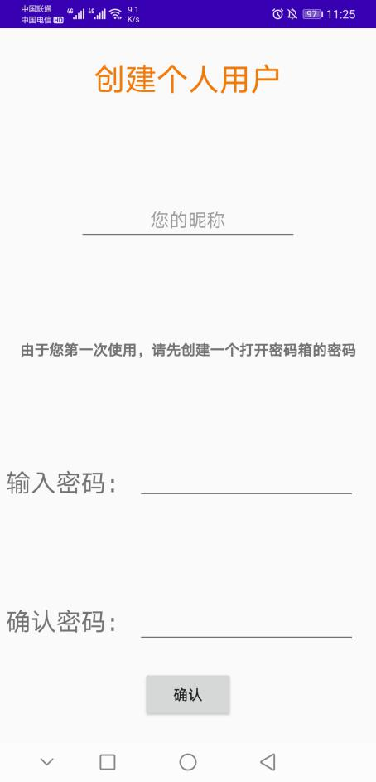

基本的，对于密码过短、为输入用户名、两次输入密码不一致、等进行了判断并作出提醒：

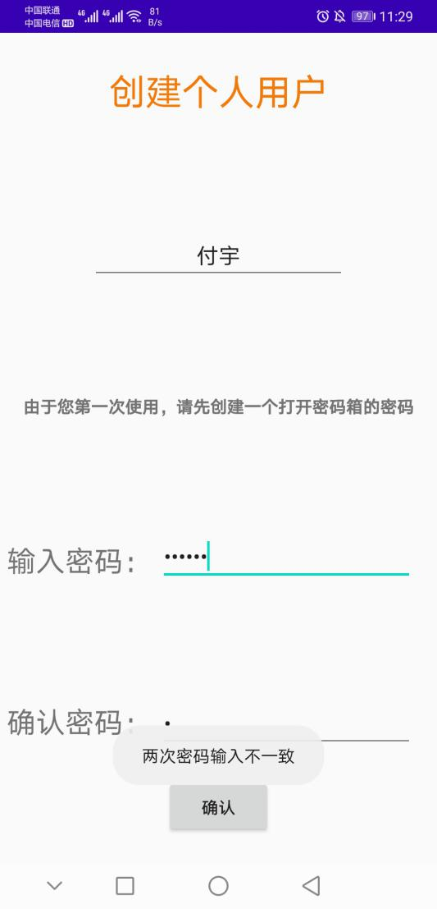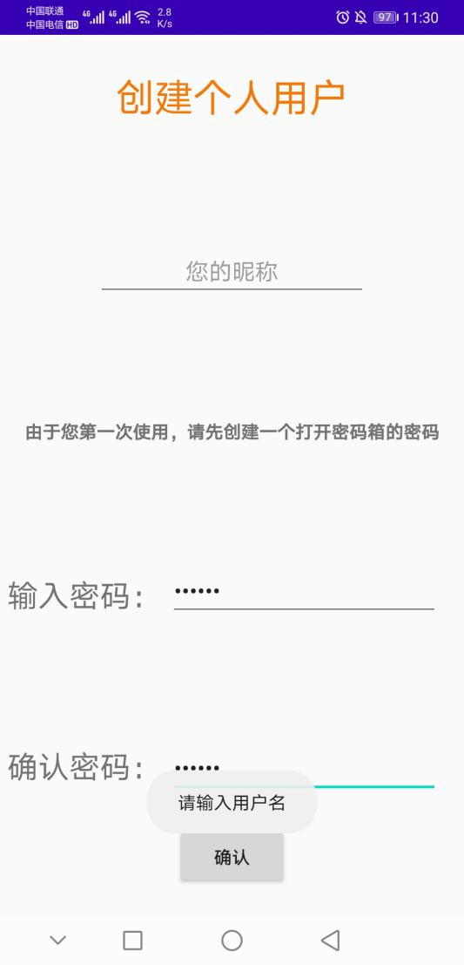

其次，设置好之后，登录密码箱，如图所示（同时展示出输入错误密码的情形）：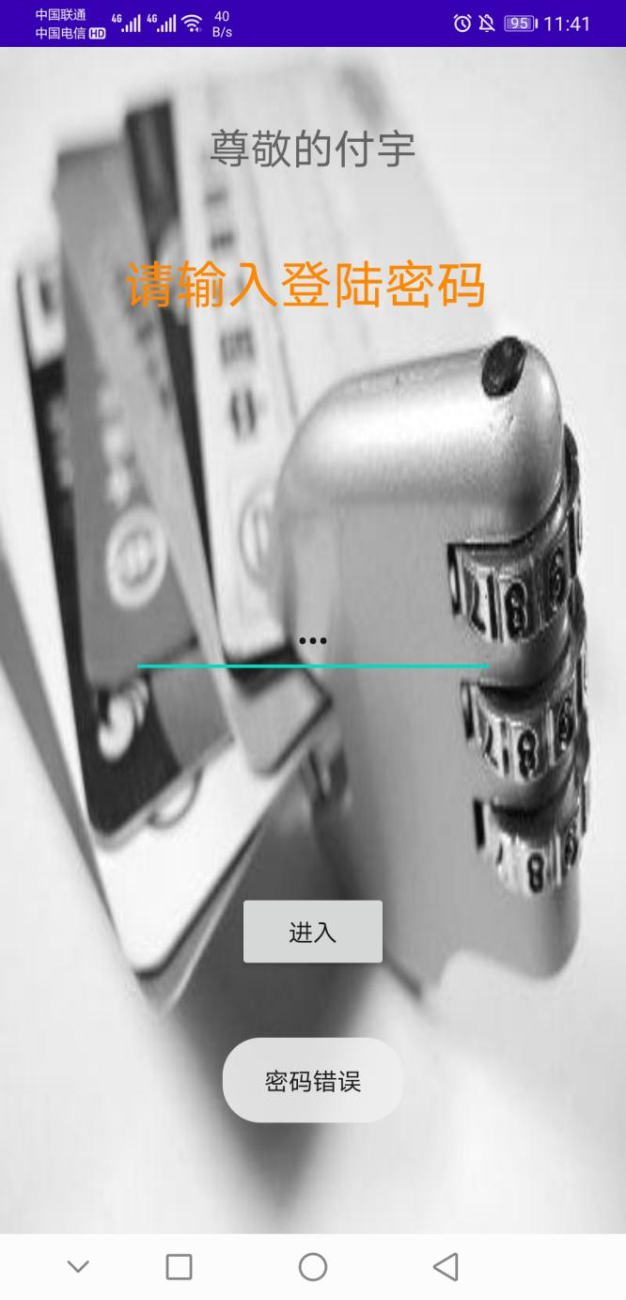

之后，进入主页面。

可以在左下角的“添加”漂浮按钮进行添加密码并加以保存：

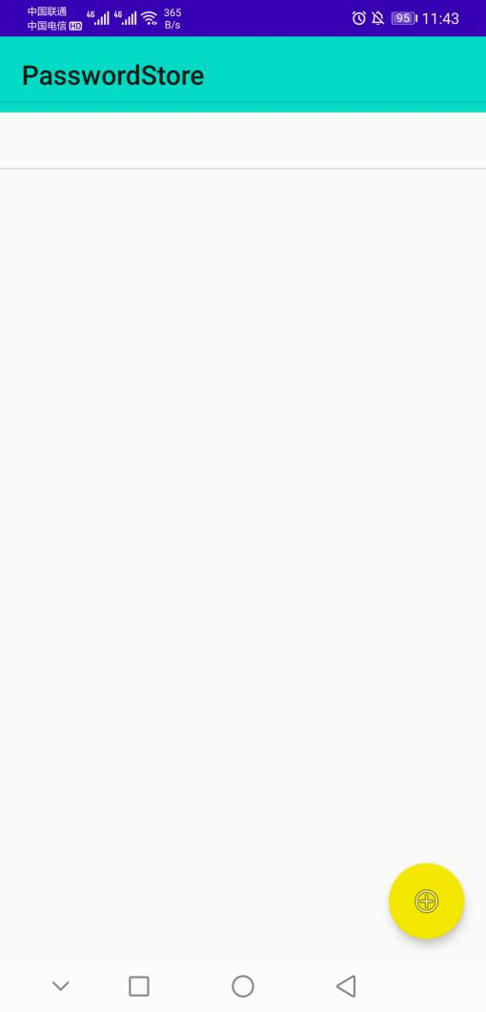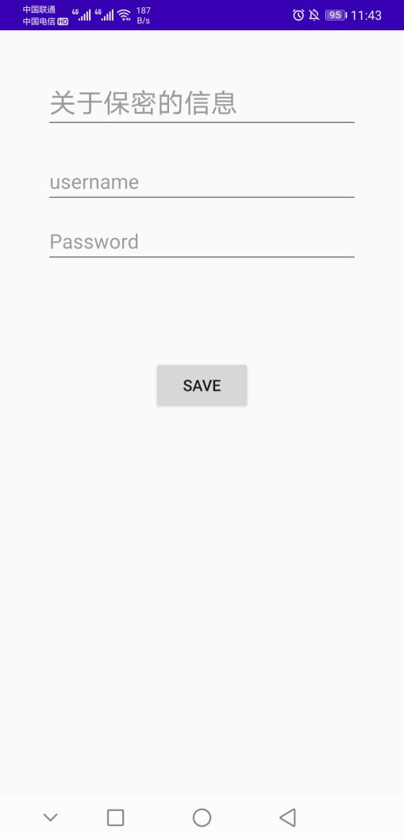

回到主页面，可以看到已保存信息，并用Toast方式展示出密码：

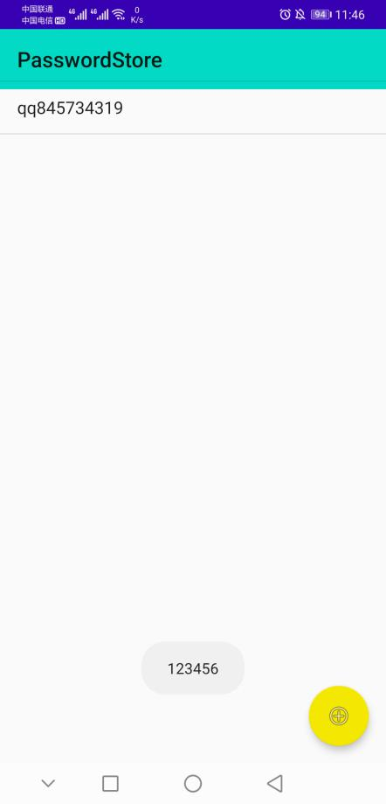

如果忘记密码，或者想要修改密码，则可以在旁边的可划出侧栏找到对应选项：

1. 修改密码

首先输入原密码，并进行校对，再输入两次新密码，若通过，则修改成功，转入到登陆界面重新登陆，若失败，为安全起见，重新进入登陆界面，不更改密码：

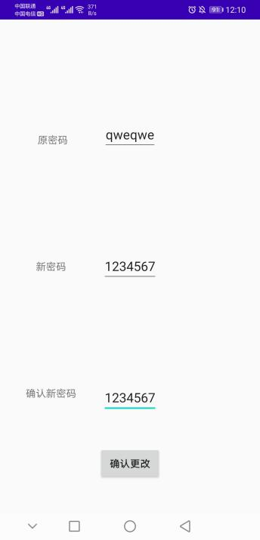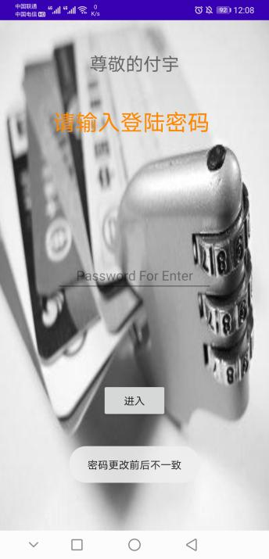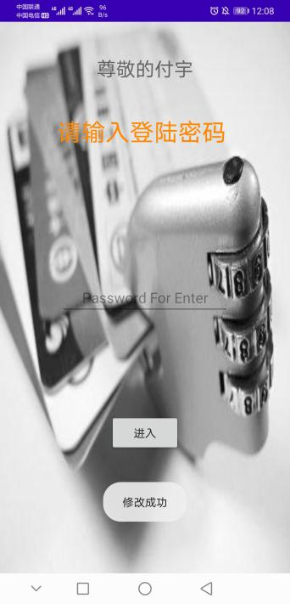

1. 忘记密码

输入属于自己的邮箱，并进行发送验证码，你的邮箱会收到一个6位验证码，之后进行输入并校对，若成功，则转入到修改密码界面，否则重新输入验证码：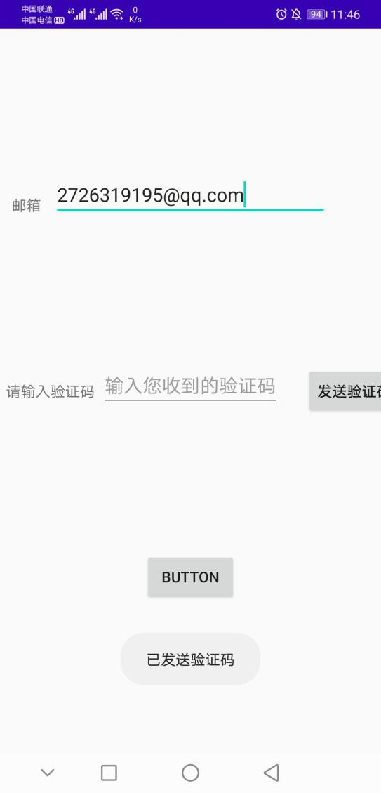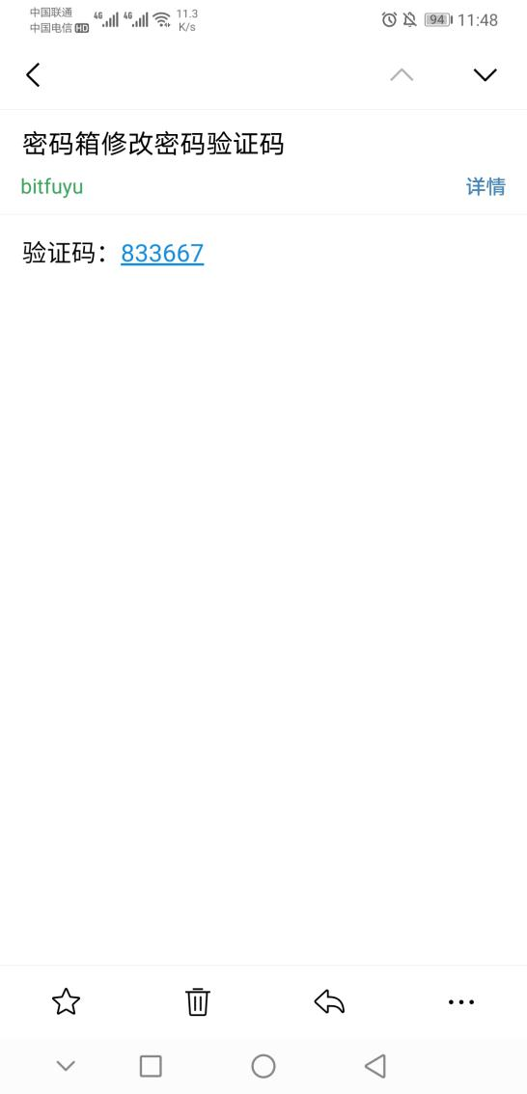

#### 3 App架构设计及技术实现方案

（1）对用到的算法的说明，简要介绍其算法步骤、时间空间复杂度等（可选）

（2）程序架构设计及技术实现方案

* App中一共涉及“firstuse”、“Registration”、“MainActicity”、“modify_passd”等共7个类来完成各自的功能。如图所示：

#### 4 技术亮点、技术难点及其解决方案

* 这个app让我了解、认识、并亲手实现了邮箱发送验证码这一功能，同时，也对侧滑的DrawLayout这一实用的界面设计进行了一定的了解。还有，在本地存储之上大概了解了相关功能，并实现了保存密码等功能。
* 首先，教材的代码没有更新换代导致了在实践学习中遇到许多编译问题，例如在使用自定义Toolbar的时候，发生了版本不兼容等问题，在查询许多资料之后才解决。其次，在存储密码的过程之中，对于如何读取存储的密码并将其展示在Listview中，在熟练认识其中的原理之后，运用Array容器进行遍历来进行展示。最后，在组件的布局上，尝试了相关网站上的直接布局方法，在创建组件之间的Chain的过程之中，出现了一些奇怪的问题，最终在自己的尝试之下，解决相关的问题并得到自己想要的布局效果。

#### 5 简要开发过程

4月28号 查找资料确定要使用的算法与数据结构

5月2号 完成系统设计

5月3号 进行“首次登陆页面”功能开发

5月3号 “首次登陆页面”功能开发完成，进入测试阶段

5月6号 进行“主页面”功能开发

5月16号 “主页面”功能开发完成，进入测试阶段

5月19号 进行“修改密码”功能开发

5月20号 “修改密码”功能开发完成，进入测试阶段

5月21号 进行“邮箱找回密码”功能开发

5月24号 “邮箱找回密码”功能开发完成，进入测试阶段

5月28号 进行“存储密码”功能开发

6月3号 “存储密码”功能开发完成，进入测试阶段

6月5号 对程序进行集成测试

6月6号 程序开发工作完毕，编写及整理文档

#### 6 学习感悟及对本课程的建议（可选）

在本次课程的学习过程中，由于错过了第一次的Java课程学习，想体验一下自主开发程序的我决定选择本次Android程序开发。在本学期之中，虽然在学习过程之中遇到过一些“玄学”的错误，但也总算在网络资源的帮助之下使得问题得到解决，并在整个实践开发之中找到一些乐趣，对程序的开发有了更直观的认识。由于本学期情况特殊，在学习过程中需要的更多的是自学能力，当然也有很大压力，带来更多挑战。希望老师以后可以在课程中对于某一个具体的应用程序来进行分解，讲解其中所用到的技术和知识，这样对于其中的理论知识可能更系统，更全面的，能联系在一起进行理解并加深认识。最后，感恩这次Android学习机会，希望以后可以灵活运用这次学习过程之中学习到的开发经验。